课堂教学奖一等奖基本情况信息登记表

姓名 | 原胜利 | 性别 | 女 | 年龄 | 39 | 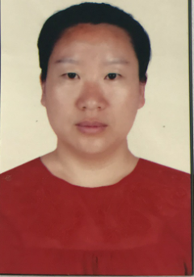
专业 | 土木工程 | 院系 | 土木工程与建筑学院 | 职称 | 讲师
学历 | 硕士研究生
获奖感言
这次，能获得新乡学院 “课堂教学奖”一等奖，我感到非常高兴与荣幸，感谢学校对我的厚爱与信任，感谢领导对我的关爱，感谢同事们对我的认可。
我是2000年9月进入原平原大学的建筑工程系任教，毕业后直接来校工作，没有什么工作经验，在这十几年的工作中，处处感受到领导的关心，同事的帮助，学生的配合，让我很快适应了教师的角色，在工作中不断进步和成长。
回忆这次“课堂教学奖”的评选过程，从院系老师开始评选到全员教师的听课，每一个阶段我仍然历历在目。自己在这次评选过程中获益颇多：首先感到非常荣幸，能够借助这次大赛来提升我的教学水平；其次深刻地体会到集体的智慧和团队的力量，学校领导老师给予的支持和鼓励；最后认识到作为一名教师,就应该有无私奉献的精神,就应该不断地提高自己的教学水平。
在准备参赛的过程中，我始终坚定一个信念：每一堂课都要有自己的特色。教育原本就该是快乐的，快乐是课堂永远的主题，我希望把我的快乐带给学生，让学生能健康、自信、奋发向上，积极主动的学习，在学习中让学生感受学习的乐趣
虽说这次比赛获得了一等奖，但我深深明白在教学上还存在很多不足之处，同时我也从参赛的各位老师那里学到了很多知识，感染到他们对教学事业的热爱和创新的思维及多姿多彩的课堂，无不让我佩服。“问渠那得清如许，为有源头活水来”，我不断的提醒自己：只有虚心学习，不断积累，才能真正提高和充实自己。
通过这次教学大赛，我深深的体会到了我们教师的生活是忙碌的但绝不枯燥，工作是紧张的但绝不乏味。只有在努力进取中才能体验和发现:成功其实就是自己在打磨自己，自己在超越自己。
这个荣誉会鞭策我不断进步，做的更好。我深信：一分耕耘，一分收获，从点点滴滴的工作中，我会细心积累经验，使教学技能不断提高，争取更大的进步!

2017年 10月 30日
制表：教学督导办

